永宁县2022年社保基金运行情况分析

2022年，在区社保局、市人社局和县人社局的正确领导下，在各有关部门的大力支持下，县社保中心以习近平新时代中国特色社会主义思想为指导，紧紧围绕年度的各项目标任务，坚持以人民为中心，强化管理、优化服务，不断完善和推进社会保险工作，健全社保障服务体系，统筹推进我县社会保险事业科学发展。现将我县社保基金运行情况作如下分析：
一、企业职工基本养老保险运行分析
(一)企业职工基本养老保险参保缴费情况
截止2022年12月底，企业职工基本养老保险参保人数76532人，其中在职职工59297人，比上年增长10.99%（上年同期在职职工人数53423人）；离退休人员17235人，比上年增长3.44%（上年同期离退休人员16662人）。缴费人数51158人，比上年增长12.94%（上年同期缴费人数45295人）。
（二）预算任务完成情况
- 预算收入与执行数对比
单位：万元
说明：（1）其他收入预算执行率高的原因是2022年追回11人多领养老金62.28万元，预算时没有预算其他收入。
 | 利息收入 | 转移收入 | 上级补助收入 | 其他收入 | 总收入
预算数 | 2260 | 960 | 53833.44 | 0 | 57053.44
实际执行数 | 2206 | 1003 | 52985.97 | 62.28 | 56257.25
预算执行率 | 97.61 | 104.48 | 98.43 | 100 | 98.60
（2）自2019年10月起企业职工基本养老保险全区统筹，基本养老保险费收入和滞纳金收入在预算中反映，但决算中不反映保险费收入和滞纳金收入，每年的保险费收入做备查账，上表中预算总收入中不含基本养老保险费预算收入和滞纳金预算收入，实际预算总收入93601.60万元剔除保费预算收入36463.16万元，滞纳金预算收入85万元后预算总收入为57053.44万元。2022年基本养老保险费收42000.69万元，完成预算收入的115.19%；滞纳金收入预算为85万元，2022年滞纳金实际收入为90.04万元，完成预算收入的105.93%。
2、预算支出数与执行数对比
单位：万元
 | 养老保险  支出 | 丧抚费支出 | 其他支出 | 转移支出 | 上解上级支出 | 总支出
预算任务 | 51761.26 | 1642.17 | 50 | 380 | 23220 | 77053.43
实际完成 | 51034.22 | 1413.36 | 54.32 | 215.08 | 23227.28 | 75944.26
预算执行率 | 98.60 | 86.07 | 108.64 | 56.60 | 100.03 | 98.56
说明：（1）丧葬费预算执行率低的原因是2021年支付328人丧葬补助金和抚恤金1581万元，预计2022年支付丧葬费2021年相同，实际上2021年9月以前死亡人员的丧葬补助金和抚恤金为49214元，9月以后为32747元，2021年支付的人均丧葬补助金和抚恤金48201.92元，2022年支付人均丧葬补助金和抚恤金35422.44元，导致2022年预计执行数低。
（2）其他支出预算执行率高的原因是2020年和2021年准备期清算退费已支付，编制其他支出预算时预算应该没有准备期清算退费，实际2022年支付准备期清算退费22万元，导致2022年其他支出预算执行率高。
（3）转移支出预算执行率低的原因是异地转移无规律可循，2021年转移支出为376.93万元，做2022年预算时预计2022年转移支出与2021年转移支出相差不多，预算2022年转移支出380万元，实际上2022年转移支出215.08万元。
（三）养老保险收入、支出环比分析
1、收入环比分析
单位：万元
 | 利息收入 | 转移收入 | 上级补助收入 | 其他收入 | 总收入
本年收入 | 2206 | 1003 | 52985.97 | 62.28 | 56257.25
上年同期收入 | 1658.54 | 1033.48 | 49132.56 | 0 | 51824.58
同期增长（%） | 33 | -2.95 | 7.84 | 100 | 8.55
说明：（1）利息收入同期增长高的原因是2022年定期存款20000万元到期，定期存款利息2155.83万元，2021年定期存款16000万元定期存款到期，定期存款利息1373.33万元，导致2022年利息收入同期增长高。
（2）其他收入同期增长高的原因是2022年追回11人多领养老金62.28万元。
（3）自2019年10月起企业职工基本养老保险全区统筹，基本养老保险费收入和滞纳金收入在预算中反映，但决算中不反映保险费收入和滞纳金收入，每年的保险费收入做备查账，上表中总收入中不含基本养老保险费收入和滞纳金收入。2022年基本养老保险费收入42000.69万元，比上年同期增长13.43%（2021年基本养老保险费收入37026.73万元）。2022年滞纳金收入90.04万元，比上年同期减少35.31%（2021年滞纳金收入139.19万元）。
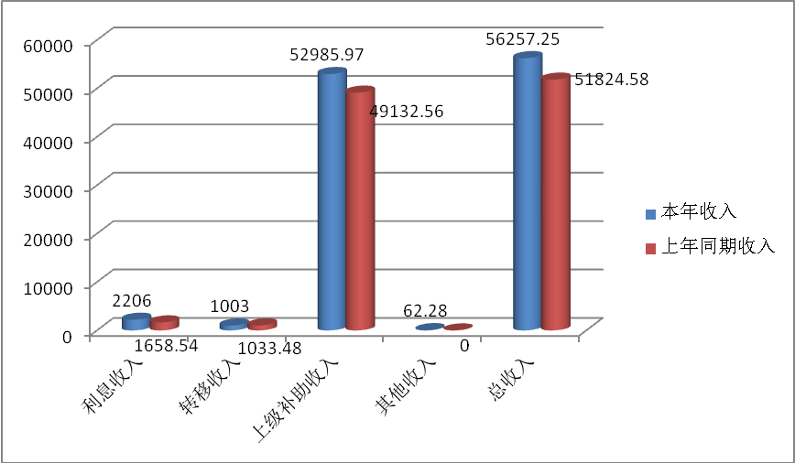
- 支出环比分析
单位：万元
 | 养老保险  支出 | 丧抚费支出 | 其他支出 | 转移支出 | 上解上级支出 | 总支出
本年支出 | 51034.22 | 1413.36 | 54.32 | 215.08 | 23227.28 | 75944.26
上年同期支出 | 47601.09 | 1581.02 | 76.83 | 376.93 | 20188.71 | 69824.58
同期增长 | 7.21 | -10.60 | -29.30 | -42.94 | 15.05 | 8.76
说明：（1）丧抚费同期减少多的原因是2021年支付328人丧葬补助金和抚恤金1581万元， 2021年9月以前死亡人员的丧葬补助金和抚恤金为49214元，9月以后死亡人员的丧葬补助金和抚恤金为32747元，2021年支付的人均丧葬补助金和抚恤金48201.92元，2022年死亡人员的丧葬补助金和抚恤金为35101元，2022年人均丧葬补助金和抚恤金35422.44元，导致2022年丧抚费同期减少。
（2）其他支出同期下降的原因是2021年度支付准备期清算退费27万元以及大额退费26.5万元，2022年支付准备期清算退费22万元，导致其他支出同期减少。
（3）转移支出同期减少的原因是转移支出无规律可循，2021年度转出人数为167人，2022年度转出人数为109人，较2021年减少58人，减少34.73% ，转移支出相应减少。
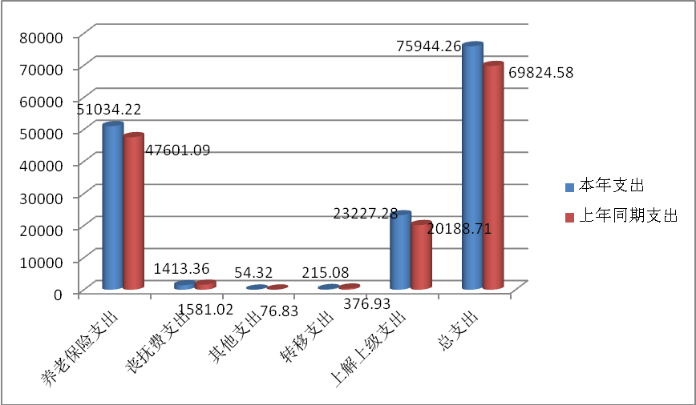
（四）养老保险基金运行情况
1、养老保险收支情况
2019年10月企业职工基本养老保险全区统筹，每年的预算中含基本养老保险费收入，而决算中不含基本养老保险费收入，每月养老金发放资金由全区统一拨付，基本养老保险财政专户的余额年底也全部上解区局。以下基金收支情况就永宁县企业职工基本养老保险当年的实际收入与基金支出做分析。2022年度基本养老保险费收入42000.69万元，滞纳金90.04万元，利息收入2206.40万元，转移收入1003.10万元，其他收入62.28万元，总计收入45362.51万元；基本养老金支出51030.04元，丧葬补助金和抚恤金支出1413.36万元，病残津贴支出4.18万元，转移支出215.08万元，退以前年度养老保险缴费支出54.32万元，总计支出52716.98万元，收支差-7354.47万元。
2、存在的问题
（1）大型企业欠缴问题严重
由于受国家宏观政策调控和经济形势下行的波及和影响，我县几家大型企业遭遇了困难和问题，但仍坚持履行社会责任，按期办理社保相关业务，诸多原因导致企业资金周转困难，难以按时足额缴纳社保费用。
（2）中断缴费问题依然突出
关于中断缴费的原因，主要有以下几点：一是经济不景气，企业效益不好减员增加，下岗失业人员缴费困难较大。这部分人员由于年龄偏高、技能单一，难以实现再就业。其中有些人视同缴费年限加实际缴费年限合计已满15年，因种种原因没有续保，希望达到法定退休年龄后直接享受养老保险待遇。二是个体、灵活就业人员收入不稳定，缴费能力不足。三是社会保险补贴渠道少、手续繁杂，受益人群少。现行政策规定享受社会保险补贴的主要对象是部分企业和持《再就业优惠证》的“4050”人员，大部分生活困难的中断缴费人员并不符合申领条件。
（五）解决问题措施
1、努力提高缴费人员占参保职工的比例
2022年抑制中断费人数增长，提高参保扩面及缴费人数作为一个重点工作，在深入调研分析的基础上，提出解决办法。一是要加强与工商、税务部门配合，通过工商年检，税务督查促进个体私营企业按时缴纳参保缴费。二是加大宣传力度，增强参保人员的缴费意识。要充分利用各种新闻媒体，大容量、高密度地宣传《社会保险法》和有关中断续保缴费的各项政策，特别是中断缴费对职工今后退休待遇的影响做重点宣传；同时宣传社保补贴政策、企业强制参保政策等，有意识的引导灵活就业人员续保缴费。三是劳动监察机构应加大对各类用工单位劳动合同的签订、参保情况的监督监察力度。
2、强化基金预决算的约束力
随着预算编制的不断完善和成熟，应加强各项社会保险基金收支预算执行工作的力度，增加预算执行的约束力，及时发现基金预算管理中存在的问题。
二、城乡居民养老保险运行分析
（一）城乡居民养老保险参保及基金征缴情况
2022年16-59周岁参保缴费人数预算数为46068人，2022年缴纳本年度保费人数42746人，其中政府代缴保费人数5049人。养老金领取人数21957人，比上年同期减少0.88%（上年同期养老金领取人数22151人）。城乡居民基本养老保险费收入3077.92万元，比上年同期减少3.03%（上年同期收入3174.16万元），人均个人缴费720.05元，比上年同期减少8.68%（上年同期人均个人缴费788.49元）。
（二）预算任务完成情况
1、预算收入与执行数对比
单位：万元
 | 个人缴费收入 | 财政补贴收入 | 利息收入 | 转移收入 | 其他收入 | 总收入
预算任务 | 2457.42 | 7270 | 235.85 | 34 | 0 | 10262.62
实际完成 | 3077.92 | 7407.80 | 157.97 | 24.92 | 89.64 | 10758.25
执行进度（%） | 125.25 | 101.90 | 66.98 | 73.30 | 100 | 104.83
分析说明：（1）个人缴费收入累计执行进度高的原因是2022年预算有100名被征地农民参加城乡居民养老保险，收入为454万元，实际2022年有138名被征地农民参加城乡居民养老保险，收入为578万元，比预算多124万元。随着城乡居民退休人员增多，补缴养老保险也增多，2022年个人缴费实际收入为2500万元比预算多497万元。导致基本养老保险费收入累计执行进度高。
（2）利息收入执行进度低的原因是利息收入预算数235.85万元中含定期存款的利息，实际上2022年定期存款未到期，无定期存款，导致利息收入较低，累计执行进度低。
（3）转移收入执行进度低的原因是城乡居民转移收入无规律可循，做2022年预算时预计2021年转移收入预计执行数为33万元，预算2022年转移收入与2021年相差不多，实际上2022年转移人数为82人，转移金额为24.92万元。
(4)其他收入预计执行数高的原因是预算2022年无其他收入，实际上2022年社保中心开展集中追缴多领冒领养老金专项工作，共追回280人多领冒领养老金89.64万元。
2、预算支出数与执行数对比
单位：万元
 | 基础养老金 | 个人账户养老金 | 丧抚补助支出 | 转移支出 | 其他支出 | 总支出
预算任务 | 6712.81 | 517.47 | 194 | 5.5 | 0 | 7429.78
实际完成 | 6935.74 | 596.10 | 255.76 | 1.76 | 1.36 | 7790.72
执行进度（%） | 103.32 | 115.20 | 131.84 | 32 | 100 | 104.86
分析说明：（1）个人账户养老金执行进度高的原因是2021年个人账户月平均支付28万元，预算2022年月平均支付31万元，实际上退休人员增加，个人账户支出金额相应地增加，2022年实际每月支付个人账户养老金36万元，总计按月多支付个人养老金60万元。导致个人账户养老金支出累计执行进度高。
（2）丧抚补助支出执行进度高的原因是2022年丧葬补助金预算支出为194万元，2022年根据人力资源和社会保障部办公厅下发【2021】108号文件，我中心开展城乡居民基本养老保险暂停领取待遇人员专项清理工作，暂停待遇人员中有部分已经死亡未领取丧葬补助金,2022年支付566名2022年以前年度死亡人员丧抚费104万元，总的丧葬补助金支出高，导致丧抚补助支出累计执行进度高。
（3）转移支出累计执行进度低的原因是转移支出具有不规律性，金额也没有规律性，2022年仅转出7人，转移支出较少。
（4）其他支出累计执行进度高的原因是2022年退回6人以前年度社会保险费收入1.36万元。
（三）养老保险收入、支出环比分析
1、收入环比分析
单位：万元
 | 个人缴费收入 | 财政补贴收入 | 利息收入 | 转移收入 | 其他收入 | 总收入
本年收入 | 3077.92 | 7407.80 | 157.97 | 24.92 | 89.64 | 10758.25
上年同期收入 | 3174.16 | 7397.59 | 470.37 | 29.77 | 0 | 11272.47
同期增长（%） | -3.03 | 0.14 | -66.42 | -16.29 |  | 4.56
分析说明：（1）个人缴费收入同期下降的原因是2021年基本养老保险费收入3174.16万元元中含有被征地农民收入1007.76万元，2022年3077.92万元中含有被征地农民收入577.67万元。剔除被征地农民收入后2021年基本养老保费收入2166.40万元，2022年基本养老保费收入2500.25万元，同比增长15%。
（2）利息收入同期下降多的原因是2020年银行对城乡居民养老保险支出户以及财政专户执行0.3%的活期利率，2021年执行不少于1.1%的活期利率，2021年补记2019年以及2020年少计的利息75.74万元，2021年有4000千万定期存款到期利息为263万元，总的2021年利息收入高，2022年无定期存款，导致利息收入同期下降多。
（3）转移收入同期下降的原因是转移收入无规律可循，2021年转移人员为109人，2022年转移人员为82人，比2021年减少27人，减少24.77%，相应地转移收入减少，导致转移收入同期下降。

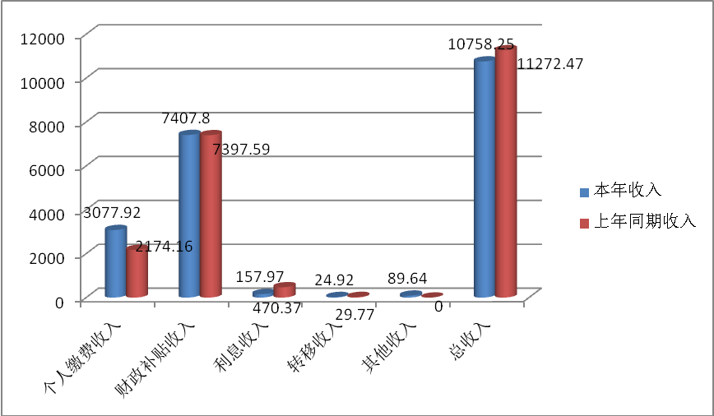
2、支出环比分析
单位：万元
 | 基础养老金 | 个人账户养老金 | 丧抚补助支出 | 转移支出 | 其他支出 | 总支出
本年支出 | 6935.74 | 596.10 | 255.76 | 1.76 | 1.36 | 7790.72
上年同期支出 | 6491.25 | 497.43 | 199.33 | 11.27 | 0.04 | 7199.32
同期增长（%） | 6.85 | 19.84 | 28.31 | -84.41 | 3300 | 8.21
分析说明：（1）丧抚补助支出同期增长高的原因是2021年支付369名2021以前年度死亡人员丧葬补助金82.75万元，支付381名2021年死亡人员丧葬补助金116.58万元；2022年社保中心继续开展城乡居民基本养老保险暂停领取待遇人员专项清理工作，2022年支付566名2022年以前年度死亡人员丧抚费104万元，总的丧葬补助金支出高，导致丧葬补助支出比上年同期增长高。
（2）转移支出比上年同期下降多的原因是转移支出没有规律性，转移金额也没有规律性，2021年转移人数为16人，人均转移金额7044元，2022年转出人数7人，比2021年减少9人，减少56.25%，2022年人均转移金额2510元，导致2022年转移支出同期下降多。
（3）其他支出同期增长高的原因是2021年支付2人退回以前年度社会保险费收入400元，2022年支付6人退回以前年度社会保险费收入13600元。
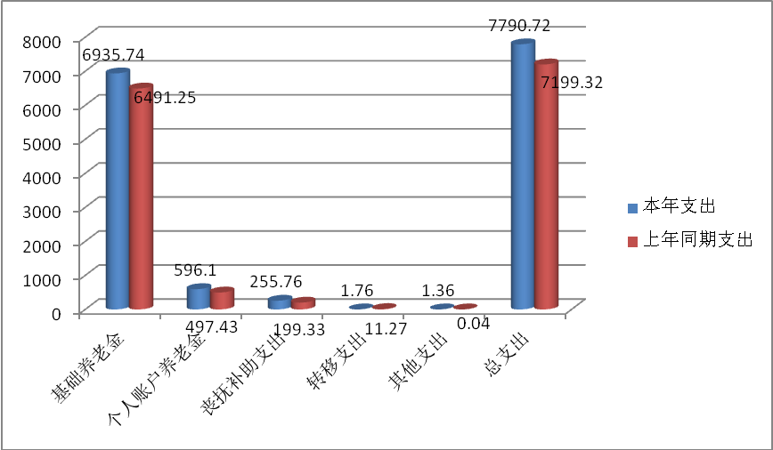
三、机关事业单位养老保险
（一）机关事业单位养老保险参加情况
截止2022年12底，机关事业单位参保人数为7366人，比上年同期增长1.45%（上年同期参保人数7261人）；在职职工4811人，比上年同期增长0.04%（上年同期在职职工4809人）；退休退职人员2555人，比上年同期增长4.2%（上年同期退休退职人员2452人）；缴费人数4706人，比上年同期增长0.71%（上年同期缴费人数4673人）。
（二）基金收支情况
2022年机关事业单位基本养老保险收入14631.43万元，财政补助收入11475万元，利息收入105.82万元，转移收入27.81万元，其他收入1万元，收入合计26241.06万元，支出合计18377.95万元，当期结余7863.11万元，累计结余10910.47万元。
（三）基金运行情况分析
1、 预算收入与执行数对比
单位：万元
 | 基本养老保险费收入 | 财政补贴收入 | 利息收入 | 转移收入 | 其他收入 | 总收入
预算任务 | 8292.55 | 11285 | 56 | 0 | 0 | 19633.55
实际完成 | 14631.43 | 11475 | 105.82 | 27.81 | 1 | 26241.06
执行进度（%） | 176.44 | 101.68 | 188.96 | 100 | 100 | 133.65
分析说明：（1）基本养老保险收入执行进度高的原因是2022年调整当年的养老保险缴费基数，并补缴2021年下半年养老保险，相应地基本养老保险费收入高，导致基本养老保险收入累计执行进度高。（2）财政补贴收入预算执行进度高的原因是2022年7月，根据《宁财（社）指标【2022】341号》文件，机关事业单位基本养老金调整待遇中央财政补助资金190万元。
（3）利息收入执行进度高的原因是2022年基本养老保险收入高，财政补贴收入也高，账户余额较多，相应地利息收入高，导致利息收入执行进度高。
（4）转移收入执行进度高的原因是2022年机关事业单位有一笔转收入2.64万元，以前年度无转移收入，做2022年预算时没有考虑有转移收入。
（5）其他收入预算执行进度高的原因是2022年收到退回以前年度养老保险，一般机关事业单位追回的多领养老金为当年的养老金。
（6）总收入执行进度高的原因是基本养老保险收入以及利息收入高，相应地总的收入高，导致基金收入执行进度高。
2、预算支出与执行数对比
单位：万元
 | 基本养老金支出 | 其他支出 | 总支出
预算任务 | 18543.85 | 0 | 18543.85
实际完成 | 18375.20 | 2.75 | 18377.95
执行进度（%） | 99.09 | 100 | 99.11

分析说明：(1)其他支出预算执行进度高的原因是2022年支付以前年度机关事业单位退费2.76万元。
3、收入环比分析
单位：万元
 | 基本养老保险费收入 | 财政补贴收入 | 利息收入 | 转移收入 | 其他收入 | 总收入
本年收入 | 14631.43 | 11475 | 105.82 | 27.81 | 1 | 26241.06
上年同期收入 | 7825.45 | 9726 | 68.60 | 0 | 0 | 17620.05
同期增长（%） | 86.97 | 17.98 | 54.26 | 100 | 100 | 48.93
分析说明：（1）基本养老保险同期增长高的原因是2022年调整当年的养老保险缴费基数，并补缴2021年下半年养老保险，相应地基本养老保险费收入高，导致基本养老保险收入同期增长高。（2）利息收入比上年同期增长高的原因是2022年基本养老保险费收入以及财政补贴收入比2021年高，相应地2022年账户余额比2021年高，导致2022年利息收入比2021年利息收入高。
（4）转移收入同期增长高的原因是2022年收到转移收入2.64万元，2021年无转移收入。
（5）其他收入同期增长高的原因是2022年收到追回跨年度社会保险待遇支出1万元，2021年无其他收入。
（6）总收入比上年同期增长高的原因是2022年基本养老保险费收入以及财政补贴收入比上年同期增长高，导致总收入也比上年同期增长高。
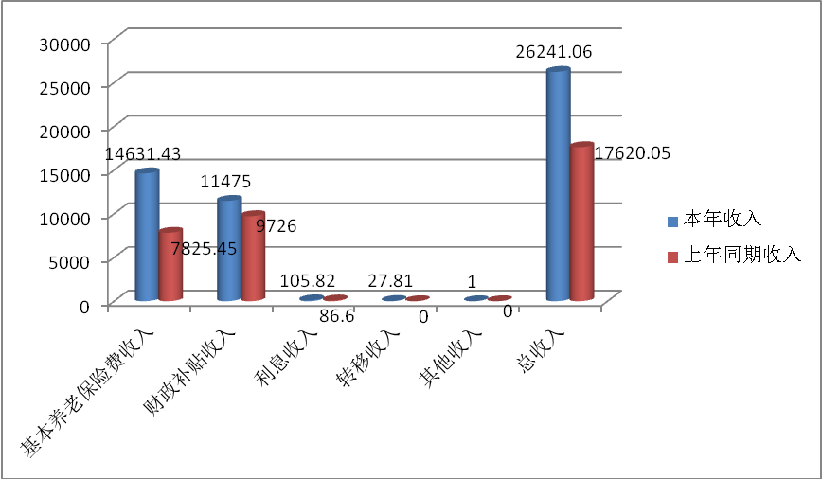
3、养老金支出环比分析
单位：万元
 | 基本养老金支出 | 其他支出 | 总支出 | 人均养老金支出
本年支出 | 18375.20 | 2.75 | 18377.95 | 7.1919
上年同期支出 | 17140.95 | 0 | 17140.95 | 6.9906
同期增长（%） | 7.20 | 100 | 7.22 | 2.88
析说明：其他支出同期增长高的原因是2022年支付以前年度机关事业单位退费2.75万元，2021年无其他支出。
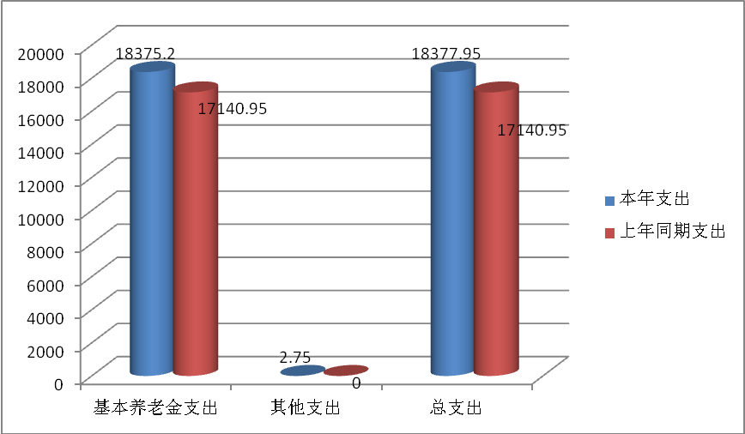
（四）机关事业单位基金运行情况
2022年机关事业单位调整当年的养老保险缴费基数，并补缴2021年下半年养老保险，2022年基本养老保险费收入14631.43万元，养老金支出18375.20万元，收支差3743.77万元，中央财政补助资金1400万元左右，每年至少结余六个月的养老金，每年县级财政需补助7000万元-10000万元资金，县级财政压力大。
四、工伤保险运行分析
（一）参加工伤保险人员情况
1、参保人数--按单位类型划分情况
截止2022年底，永宁县工伤保险参保人数为45040人，较2021年增加了927人，增长了2%。按单位性质划分：企业参保人数为37333人，占总参保人数的83%；事业单位参保人数为5175人，占总参保人数的11%；机关单位参保人数为2433人，占总参保人数的5%；个体工商户参保人数为99人，占总参保人数的0.02%。
图一：

2、参保人数--按行业工伤风险类别划分情况
按行业工伤风险类别划分：一类风险行业3925人, 占总参保人数的9%;二类风险行业14816人, 占总参保人数的33%;三类风险行业4084人, 占总参保人数的9%;四类风险行业3342人, 占总参保人数的7%;五类风险行业2058人,占总参保人数的5%;六类风险行业16815人, 占总参保人数的37%;七类风险行业0人, 占总参保人数的0%;八类风险行业0人, 占总参保人数的0%。如图2所示：工伤保险参保人数主要集中在一、二、四、五、六类风险行业。
图1

3、2019-2022年参保人数（不含参保项目人数）稳步增长
截止2022年底，永宁县工伤保险参保人数为45040人，完成预算任务45000人的100.1%。如图3所示：2019-2022年工伤参保人数呈稳步增长的趋势，主要原因：一是永宁县持续加大对非公经济组织及个体工商户参加工伤险的政策宣传、增强参保扩面工作力度；二是受永宁县房地产业影响，项目工地增加，参保人数增加。
图 2

4、享受工伤保险待遇人数
截止2022年底，永宁县享受工伤保险待遇人数为240人，较2021年同比增加117人，增长了95%。其中享受伤残待遇的人数为223人，享受工亡待遇的人数17人。
图 3

如图4所示，2019-2020年享受工伤保险待遇人数减少，2020年享受工伤保险待遇人数减少是受疫情影响，企业复工复产较往年推迟。2021-2022年享受工伤保险待遇人数增加，是因为全国疫情得到控制，积极推进工伤降费，推进工伤保险参保扩面的影响，企业全面复工复产。
(二)、基金运行情况分析
1、 预算收入与执行数对比
单位：万元
 | 工伤保险费收入 | 利息收入 | 总收入
预算任务 | 864.31 | 4.15 | 868.46
实际完成 | 1011.68 | 3.79 | 1015.47
执行进度（%） | 117.05 | 91.28 | 116.93
分析说明：（1）工伤保险费收入执行进度高的原因是做2022年工伤保险费收入预算时预计上年在岗职工月平均工资6293.25元，实际2022年上年在岗职工月平均工资7104.33，比预算时多811.08元，多12.89%，相应地按基数缴纳的工伤保险费的实际数也比预算数多；按项目缴纳工伤保险费具有不确定性，按项目缴纳工伤保险费实际数比预算数也多29万元，导致总的工伤保险费收入累计执行进度高。（2）总收入执行进度高的原因是工伤保险费收入执行进度高。
2、预算支出与执行数对比
单位：万元
 | 工伤保险待遇支出 | 预防费支出 | 上解上级支出 | 总支出
预算任务 | 873.53 | 7 | 121.50 | 1002.03
实际完成 | 1101.43 | 4.9 | 120 | 1226.33
执行进度（%） | 126.09 | 70 | 98.76 | 122.38
分析说明：（1）工伤保险待遇支出执行进度高的原因是2021年按项目缴纳工伤保险费收入711万元，按项目参保缴费的人员17752人，2022年在建项目53个，项目还没完工，发生工伤时选择一次性结清伤残补助金以及医疗补助金的人员较多，2022年支付169人伤残补助金以及医疗补助金801万元，占总的工伤保险待遇支出72.73%，总的工伤保险待遇支出高，导致工伤保险待遇支出累计执行进度高。（2）工伤预防费支出执行进度低的原因是2021年6月开展工伤预防宣传活动，周期为一年，2022工伤预防费预算7万元。2021年支付30%预付款2.1万元，2022年6月活动结束，支付剩余款项4.9万元，（3）总支出执行进度高的原因是工伤保险费待遇支出高，总的支出相应高。
3、收入环比分析
单位：万元
 | 工伤保险费收入 | 利息收入 | 财政补贴 | 总收入
本年收入 | 1011.68 | 3.79 | 0 | 1015.47
上年同期收入 | 1196.30 | 2.93 | 28.51 | 1227.74
同期增长（%） | -15.43 | 29.35 | -100% | -17.29
分析说明：（1）工伤保险费收入同期下降的原因是2021年永宁在建项目为48个，新开工项目为41个，按项目缴纳工伤保险费为711万元，总的工伤保险费收入为1196万元，2022年在建项目53个，新开工项目36个，按项目缴纳工伤保险费329万元，相应地2022年工伤保险费收入比2021年低，导致工伤保险费收入比上年同期下降多。
（2）利息收入比上年同期增长高的原因是2022年收银行补少计的利息1.42万元。
（3）财政补贴收入同期下降多的原因是2017年全区国有企业老工伤人员县级应配套金额为28.51万元，未配比，2021年配比到位。2022年工伤保险无财政补贴收入，导致财政补贴收入比上年同期下降多。
（3）总收入比上年同期减少的原因是2022年工伤保险费收入低，相应的总收入也低。
4、支出环比分析
单位：万元
 | 工伤保险待遇支出 | 预防费支出 | 上解上级支出 | 其他支出 | 总支出
本年支出 | 1101.43 | 4.9 | 120 | 0 | 1226.33
上年同期支出 | 819.93 | 2.1 | 48 | 7.11 | 877.14
同期增长（%） | 34.33 | 133.33 | 150 | -100 | 39.81
分析说明：（1）工伤保险待遇支出同期增长高的原因2021年按项目缴纳工伤保险费收入711万元，2022年在建项目53个，项目还没完工，发生工伤时选择一次性结清伤残补助金以及医疗补助金的人员较多，2022年支付伤残补助金以及医疗补助金801万元，总的工伤保险待遇支出高，导致工伤保险待遇支出同期增长高。 （2）工伤预防费用支出同期增长高的原因是2021年工伤预防费协议期为一年，总的预防费用为7万元，2021年支出30%预付款2.1万元，2022年支付剩余款项4.9万元。
（3）上解上级支出同期增长高的原因是2021年工伤保险费收入比2020年高，相应的2022年的上解上级支出比2021年上解上级支出高。
（4）其他支出同期下降的原因是2021年退回以前年度工伤保险费收入，2022年无其他支出，导致其他支出同期下降多。
（4）总支出同期增长高的原因是工伤保险待遇支出同期增长高，相应的总支出同期增长高。
(四)、工伤保险待遇支出情况
截止12月底，工伤保险待遇支出合计889.40万元，工伤医疗费用支出176.96万元，其中，医疗费即时结算费用支出124.65万元（包含工伤门诊费用支出1.19万元、工伤住院费用支出123.46万元），一次性工伤医疗补助支出0万元，一次性伤残补助金508.77万元，一至四级伤残津贴43.46万元，生活护理费18.56万元，一次性工亡补助金114.66万元，丧葬补助金5.09万元，供养亲属抚恤金21.90万元。

- 辅助器具配置方面
截止12月底，工伤职工辅助器具安装配置0人，辅助器具安装配置费用支出0万元。
- 工作亮点及成效
- 参保人数逐年增加，覆盖范围逐年扩大
全区不断完善工伤保险制度和优化经办工作流程，聚焦应保尽保，全面实施全民参保计划，进一步提升全民参保数据库质量，推进新业态从业人员、中小微企业、尘肺病重点行业工伤保险扩面工作。本中心不断提升服务质量，加强工伤保险政策法规宣传，加大宣传引导力度，加强数据动态管理和分析应用，推进参保扩面科学化、精准化、常态化，使得工伤保险参保人数呈稳步增长的态势，让工伤保险覆盖范围逐年扩大。
- 积极推进工伤保险即时结算工作
积极推进工伤保险医疗费即时结算工作，切实减轻了长期以来参保单位及个人垫付工伤医疗费用压力，解决了工伤人员排队结算等经办工作中的难点和痛点。实现了让数据多跑腿，群众少跑路的经办模式，成功打通了工伤保险为民服务“最后一公里”，推动了工伤保险经办方式改革实现新跨越。
- 待遇水平逐年提升，保障功能不断增强
为切实保障工伤职工和工亡职工供养亲属基本生活，工伤待遇支付水平不断提高（如下表5）。
表 5 2022年工伤保险待遇水平明细表 单位：元/月
 | 一级伤残 | 二级伤残 | 三级伤残 | 四级伤残 | 五级伤残 | 六级伤残 | 供养亲属-配偶 | 供养亲属-其他亲属
最低标准 | 3030 | 3000 | 2970 | 2940 | 2910 | 2880 | 1240 | 1120
较2019年增加额 | 360 | 330 | 300 | 270 | 240 | 210 | 200 | 170
- 积极推进工伤保险医疗服务和就医管理
为保障工伤职工医疗需求，规范工伤保险医疗服务和就医管理，提高工伤保险基金使用效率，保障工伤保险基金安全。中心积极推进《宁夏回族自治区工伤保险医疗服务和就医管理办法》的实施。
- 切实推进工伤预防工作有序开展
为了更好地坚持以人为本，保障职工的生命安全和健康，建立健全“预防、补偿、康复”三位一体的工伤保险制度体系，中心积极推动开展工伤预防工作，从而实现永宁县降低工伤事故发生率和职业病发生率、提升工伤预防意识和能力的“两降一升”的目标。中心委托代理机构通过政府网上公开招标和专家评审，确定第三方服务机构，签订服务协议，开展工伤预防工作。广大劳动者实现从“要我预防”到“我要预防”“我会预防”的转变。协同第三方公司开展好工伤预防宣传项目实施，切实降低工伤和职业病发生率。
- 做好“四减一优”和业务经办服务标准化工作
认真做好“减材料、减流程、减时限、减费用、优服务”和标准化工作。通过信息共享，取消相关申报材料，实现部分业务告知承诺制，缩短工伤保险待遇核定时限，为老人、残疾人、军人等照顾人群提供绿色通道。梳理和重新编制工伤保险业务经办标准化流程，将马上办、网上办、掌上办融入标准体系设计中，再造和优化更加便捷的业务流程。

(七)、工伤保险存在的问题及措施
1、2022年工伤保险存在收不抵支的状况（收入1015.47万元，支出1226.33万元），当期收支结余-210.86万元，全年收支压力大。
2、业务系统统计功能不完善，业务数据目前无法统计，不能具体掌握数据情况进行实施监控。
3、充分应用互联网、大数据、移动应用等技术手段，逐步实现线上线下服务渠道的有机衔接。
4、在工伤保险业务经办过程中，出现一些特殊问题，没有明确的政策文件依据，上级部门也没有相关处理意见，建议上级部门统一经办口径。
下一步措施：
1、建立联动机制，提升参保覆盖面。进一步加大征缴力度，提高保费收入。积极主动与县发改局、审批局、住建局、交通局、水务局等部门加强联系，形成合力，加强项目参保信息资源管理与共享，及时掌握各类建筑施工企业和建设项目参保情况，加强监督检查力度，避免造成项目参保滞后等现象，理顺各经办审核环节，严格执行政策规定，做到“先参保，再开工”，达到建设项目参保率100%，确保各项工作公开透明、有序高效的推进。
2、加大征缴稽核力度，提高保费收入。联合税务、劳动监察部门加大对中小微、新型企业社会保险征缴稽核力度，确保企业及时足额缴纳工伤保险费，提高工伤保险费收入。
3、加大工伤预防宣传，提升企业安全意识。加大工伤宣传及培训力度，不断提升企业职工的安全生产意识和岗位技能水平，提高对工伤预防工作必要性的重视，从源头上控制和减少安全事故，进一步减少工亡待遇和工伤费用支出。
4、加强基金收支管理，确保基金可持续运行。积极与区、市人社部门和县财政业务对接，统筹合理运用基金，强化基金收支管理，严把待遇支出审核关，充分运用一体化监控系统、劳动保障监察网格化管理优势，运用疑点数据比对，及时发现套取工伤保险基金行为，保持合理基金结存规模，确保基金中长期可持续运行。

